

ΔΕΚΑΕΤΙΑ ’90

ΤΕΡΜΑΤΟΦΥΛΑΚΕΣ

ΑΤΜΑΤΖΙΔΗΣ ΗΛΙΑΣ
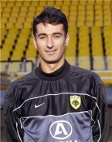
Γεννημένος το 1969 στην Κοζάνη, ξεκίνησε την καριέρα του από την Α.Ε.Ποντίων Βέροιας. Ήρθε στην ΑΕΚ το 1992 χωρίς να παίξει την πρώτη του σεζόν. Έγινε βασικός από την επόμενη σεζόν και κατέκτησε το πρωτάθλημα του 1994. Μετά από δέκα χρόνια στην Ένωση (251 αγώνες), άλλαξε...δικέφαλο το 2002 και φόρεσε εκείνον του ΠΑΟΚ έως και το 2005.

ΒΑΝΤΖΙΚ ΓΙΟΖΕΦ
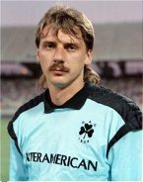
Γεννημένος το 1963, ήρθε στην Ελλάδα, το καλοκαίρι του 1990 από την Βίντζεβ Λοντζ. Έμεινε στον Παναθηναϊκός έως το 1999 έχοντας πάρει ένα χρόνο νωρίτερα την ελληνική υπηκοότητα. Κατέκτησε τρία πρωταθλήματα με τους πράσινους και έπαιξε στα ημιτελικά του Τσάμπιονς Λιγκ. Την σεζόν 1999-00 έπαιξε στον Απόλλωνα και έκλεισε την καριέρα του την περίοδο 2000-01 στον Αθηναϊκό.

ΣΤΡΑΚΟΣΙΑ ΦΩΤΗΣ
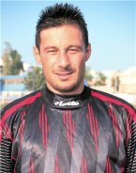
Γεννημένος το 1965 στην Βόρειο Ήπειρο, ήρθε στην Ελλάδα στο δεύτερο μισό της περιόδου 1990-91 και έπαιξε στον ΠΑΣ Γιάννινα. Ακολούθησε μια επίσης σύντομη παρουσία του στον Εθνικό και το 1993 έγινε παίκτης του Ολυμπιακού. Ακλούθησαν Πανιώνιος, Ιωνικός, Καλλιθέα, Εθνικός Αστέρας (στην Β’ κατηγορία), Προοδευτική και πάλι Πανιώνιος την σεζόν 2004-05 όταν και έκλεισε την επιτυχημένη καριέρα του με 221 συμμετοχές στην πρώτη κατηγορία.
ΑΜΥΝΤΙΚΟΙ
ΑΠΟΣΤΟΛΑΚΗΣ ΣΤΡΑΤΟΣ
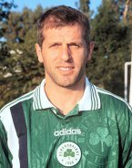
Γεννήθηκε το 1964 στο Καστράκι της Αιτωλοακαρνανίας και ξεκίνησε στα 17 του να παίζει με τον Παναιτωλικό στην Γ’ Εθνική. Το 1985 πήρε μεταγραφή για τον Ολυμπιακό με τον οποίο κατέκτησε το πρωτάθλημα του 1987 συμμετέχοντας σε 132 αγώνες πρωταθλήματος. Το 1990 έγινε η περιπετειώδης μεταγραφή του στον Παναθηναϊκό. Αγωνίστηκε έως το 1999 με τους πράσινους κατακτώντας τρία πρωταθλήματα.

ΓΕΩΡΓΑΤΟΣ ΓΡΗΓΟΡΗΣ
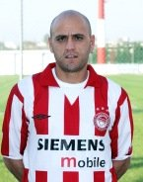
Γεννήθηκε στον Πειραιά το 1972 αλλά στην Παναχαϊκή ξεκίνησε την καριέρα του το 1991. Μετά από 94 αγώνες τον Δεκέμβριο του 1995 μεταγράφηκε στον Ολυμπιακό όπου ο Μπάγεβιτς τον καθιέρωσε ως αριστερό μπακ. Το 1999 μεταγράφηκε στην Ιντερ αλλά ένα χρόνο αργότερα επέστρεψε στον Ολυμπιακό. Επιστροφή στην Ιντερ το 2001 και επάνοδος στην Ελλάδα το 2002, αυτή την φορά για την ΑΕΚ. Στην Ένωση αγωνίστηκε έως και τον Δεκέμβριο του 2003 (29 αγώνες) και γύρισε για τρίτη φορά στον Ολυμπιακό κλείνοντας το 2007 την καριέρα του με την κατάκτηση επτά πρωταθλημάτων

ΚΑΛΙΤΖΑΚΗΣ ΓΙΑΝΝΗΣ
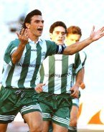
Γεννήθηκε το 1966 στην Ελευσίνα και από την τοπική ομάδα ξεκίνησε την ποδοσφαιρική του πορεία από την Β’ Εθνική. Στο δεύτερο μισό της σεζόν 1986-87 εμφανίστηκε για πρώτη φορά στην Α’ Εθνική με τον Διαγόρα (15 συμμετοχές). Το καλοκαίρι του 1987 έγινε παίκτης του Παναθηναϊκού και έμεινε έως το 1997 (259 συμμετοχές), Κατέκτησε στο διάστημα αυτό τέσσερα πρωταθλήματα με τους πράσινους. Το 1997 πήγε στην ΑΕΚ και μετά από μια τριετή παρουσία και 76 αγώνες, έκλεισε την καριέρα του στον Εθνικό Αστέρα.

ΚΑΡΑΓΕΩΡΓΙΟΥ ΝΙΚΟΣ
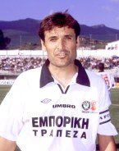
Γεννημένος το 1962 στην Καβάλα έκανε την πρώτη του εμφάνιση στην Α’ Εθνική με την ομάδα της Καβάλας την περίοδο 1981-82 (22 αγώνες). Μετά από πέντε χρόνια στην Β’ Εθνική μεταγράφηκε στον ΠΑΟΚ το 1986 (124 αγώνες). Έμεινε έως το 1991 όταν μετακινήθηκε στον Παναθηναϊκό. Μετά από 18 μήνες παραμονής στην Παιανία και 42 αγώνες, βρέθηκε τον Δεκέμβριο του 1992 στην Ξάνθη όπου έκλεισε την καριέρα του το 2000

ΚΑΡΑΤΑΙΔΗΣ ΚΥΡΙΑΚΟΣ
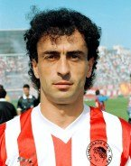
Γεννήθηκε το 1965 στην Καστοριά και εμφανίστηκε με την τοπική ομάδα την περίοδο 1982-83 στην Α’ Εθνική σε τρεις αγώνες. Το καλοκαίρι του 1988 και αφού πέρασε τα προηγούμενα χρόνια στην Β’ Εθνική, αποκτήθηκε από τον Ολυμπιακό. Φόρεσε την ερυθρόλευκη φανέλα έως το 2001 σε 363 αγώνες.
Τα τελευταία πέντε χρόνια της καριέρας του στον Ολυμπιακό συνοδεύτηκαν από αντίστοιχες κατακτήσεις πρωταθλημάτων

ΚΑΣΑΠΗΣ ΜΙΧΑΛΗΣ
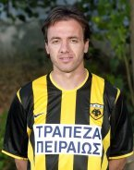
Κλασσικός αριστεροπόδαρος που εμφανίστηκε το 1988 για πρώτη φορά στην Α’ Εθνική με την φανέλα του Λεβαδειακού στα 17 του χρόνια (γεννήθηκε το 1971). Έμεινε μέχρι το1991 στην ομάδα της Βοιωτίας (67 αγώνες) και μετακόμισε στην ΑΕΚ το 1993 μένοντας έως το 2004. Κατέκτησε το ένα και μοναδικό του πρωτάθλημα στην πρώτη του σεζόν με την Ένωση .

ΚΟΛΙΤΣΙΔΑΚΗΣ ΘΑΝΑΣΗΣ
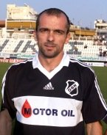
Γεννήθηκε στον Σταυρό της Θεσσαλονίκης το 1966 και στα 22 του είχε την πρώτη επαφή με την Α’ Εθνική με την μεταγραφή του στον Απόλλωνα το 1988. Τον Δεκέμβριο του 1993 έκανε το άλμα στην καριέρα του υπογράφοντας στον Παναθηναϊκό με τον οποίο αναδείχθηκε πρωταθλητής το 1995 και το 1996. Τον Δεκέμβριο του 1998 επέστρεψε για ένα εξάμηνο στον Απόλλωνα και από το 1999 έως και το 2005 φόρεσε την φανέλα του ΟΦΗ.

ΚΩΣΤΕΝΟΓΛΟΥ ΝΙΚΟΣ
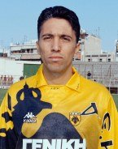
Γεννημένος στην Καρβάλη της Καβάλας το 1970, έκανε την πρώτη του εμφάνιση στην Α’ Εθνική με την Ξάνθη την σεζόν 1989-90. Στην Σκόντα έμεινε μέχρι το 1994 (130 αγώνες) όταν και μεταγράφηκε στην ΑΕΚ. Έντεκα σεζόν αγωνίστηκε με τα κιτρινόμαυρα χωρίς να καταφέρει να κατακτήσει το πρωτάθλημα συμπληρώνοντας 352 αγώνες στην μεγάλη κατηγορία.

ΜΑΝΩΛΑΣ ΣΤΕΛΙΟΣ
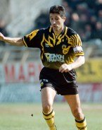
Ο Ναξιώτης κεντρικός αμυντικός και πλάγιος μπακ στο ξεκίνημα του, γεννημένος στην Αθήνα το 1961 εμφανίστηκε στα 18 του στην Α’ Εθνική και αποτέλεσε την σημαία της ΑΕΚ για δύο δεκαετίες. Μέχρι και την σεζόν 1997-98 ήταν βασικό στέλεχος πανηγυρίζοντας και τους τέσσερις επαγγελματικούς τίτλους πρωταθλήματος της Ένωσης (1989, 1992,1993,1994).

ΜΑΥΡΙΔΗΣ ΚΩΣΤΑΣ
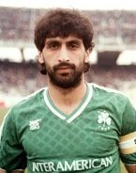
Ήρθε στην Ελλάδα σε μικρή ηλικία από την Τασκένδη όπου γεννήθηκε το 1962 και ξεκίνησε την καριέρα του στον Αθηναϊκό. Έκανε όνομα ως...γκολτζής και τον απέκτησε το 1982 ο Παναθηναϊκός. Ως επιθετικός ξεκίνησε να έχει παρουσία στην Α’ Εθνική μέχρι τον ημιτελικό του κυπέλλου πρωταθλητριών με την Λίβερπουλ στο Ανφιλντ. Ο Γκμοχ τον έκανε στόπερ και άλλαξε όλη του την ποδοσφαιρική διαδρομή. Έπαιξε στους πράσινους έως και το 1994 κατακτώντας τέσσερα πρωταθλήματα (84,86, 90,91). Έκλεισε την καριέρα του στον Απόλλωνα την σεζόν 95-96

ΟΥΖΟΥΝΙΔΗΣ ΜΑΡΙΝΟΣ
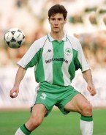
Ξεκίνησε από την Γ’ Εθνική και τον Εθνικό Αλεξ/πολης πριν μετακινηθεί το 1986 στον Απόλλωνα Καλαμαριάς. Δεν αξιοποιήθηκε από τους Ποντίους (3 μόλις αγώνες) και το 1989 κατέληξε στην Ξάνθη όπου έδειξε γρήγορα τις ικανότητες του που το 1992 του άνοιξαν την πόρτα του Παναθηναϊκού. Έπαιξε πέντε σεζόν με τους πράσινους και πήρε δύο πρωταθλήματα. Μετά από ένα πέρασμα από την Γαλλική Χάβρη, επέστρεψε στην Ελλάδα το 1999 και στον Πανηλειακό. Το 2001 ολοκλήρωσε την πορεία του στο Ελληνικό πρωτάθλημα.

ΠΑΧΑΤΟΥΡΙΔΗΣ ΘΟΔΩΡΟΣ
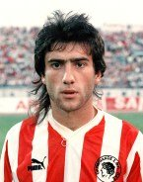
Από τα 16 του χρόνια ξεκίνησε την πορεία του στην Α’ Εθνική με την Δόξα, ο γεννημένος το 1967 πλάγιος και κεντρικός αμυντικός. Έκανε την πρώτη του εμφάνιση την περίοδο 1983-84. Έμεινε στην ομάδα της Δράμας έως τον Δεκέμβριο του 1987 όταν μετακόμισε στον Πειραιά και στον Ολυμπιακό.
Μετά από οκτώ χρόνια και 204 εμφανίσεις άφησε τον Ολυμπιακό τον Δεκέμβριο του 1995 για τον Ιωνικό με τον οποίο το 2001 ολοκλήρωσε την πορεία του στην Α’ Εθνική.

ΜΕΣΟΙ

ΖΗΚΟΣ ΑΚΗΣ
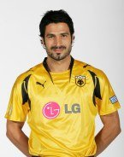
Αν και Αθηναίος ο γεννημένος το 1974 αμυντικός μέσος, βρέθηκε στην Ξάνθη και ξεκίνησε την καριέρα του από την Σκόντα το 1993. Έμεινε πέντε σεζόν στην ομάδα της Θράκης (114 συμμετοχές) και το 1998 μετακόμισε στην ΑΕΚ. Μια τετραετία αργότερα έκανε το Ευρωπαϊκό άλμα υπογράφοντας στην Μονακό. Επέστρεψε το 2006 και έκλεισε με δύο ακόμη σεζόν την καριέρα του στα Ελληνικά γήπεδα.

ΙΒΑΝ ΓΙΟΒΑΝΟΒΙΤΣ
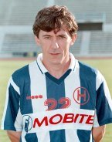
Σέρβος πρώην μέσος της Ραντ που γεννήθηκε το 1962 και ήρθε στην Ελλάδα το 1989. Έμεινε για δέκα σεζόν στον Ηρακλή με 270 συμμετοχές και 52 γκολ. Επιτελικός μέσος με έφεση στο σκοράρισμα είναι ο κορυφαίος ξένος ποδοσφαιριστής που φόρεσε ποτέ την φανέλα του Ηρακλή του οποίου αργότερα διετέλεσε και προπονητής.

ΚΑΡΑΠΙΑΛΗΣ ΒΑΣΙΛΗΣ
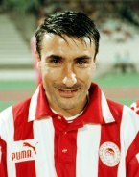
Κλασσικό δεκάρι που «μίλαγε» της μπάλας. Γεννήθηκε το 1965 στον Αμπελώνα της Λάρισας και το 1985 ξεκίνησε την καριέρα του από την ΑΕΛ έχοντας πολύ σημαντική συμβολή στην κατάκτηση του πρωταθλήματος του 1988. Άφησε την Λάρισα μετά από 145 αγώνες σε έξι περιόδους και από το 1991 αγωνίστηκε με τον Ολυμπιακό. Έκλεισε την καριέρα του το 2000 έχοντας κατακτήσει άλλα τέσσερα πρωταθλήματα με τους ερυθρόλευκους.

ΜΑΡΑΓΚΟΣ ΣΠΥΡΟΣ
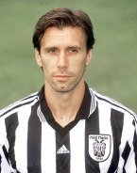
Γεννήθηκε το 1987 στην Λευκάδα και ξεκίνησε την πορεία του από τον Πανιώνιο το 1986. Τον Δεκέμβριο του 1989 μένει ελεύθερος από τον Πανιώνιο από κακό χειρισμό της τότε διοίκησης και καταλήγει στον Παναθηναϊκό. Με τους πράσινους θα αγωνιστεί μέχρι τον Δεκέμβριο του 1996 όταν μεταγράφηκε στον ΠΑΟΚ. Νωρίτερα είχε κατακτήσει τέσσερα πρωταθλήματα (90,91, 95,96). Ολοκλήρωσε την πορεία του στον ΠΑΟΚ ουσιαστικά το 2000 καθώς τον Δεκέμβριο της ίδιας χρονιάς μετακόμισε στην Κύπρο και τον ΑΠΟΕΛ.

ΤΣΙΑΝΤΑΚΗΣ ΝΙΚΟΣ
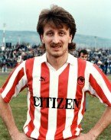
Τρικαλινός μέσος γεννημένος το 1963, εμφανίστηκε για πρώτη φορά την σεζόν 1980-81 με τον Ατρόμητο στην Α’ Εθνική. Το 1985 μεταγράφηκε στον Πανιώνιο και άρχισε η ουσιαστική του πορεία. Τον Δεκέμβριο του 1987 μετακινήθηκε στον Ολυμπιακό και έμεινε στους ερυθρόλευκους για επτά χρόνια. Ο Δεκέμβριος του 1994 τον βρήκε στον Άρη. Μετά από 18 μήνες μετακινήθηκε στον Ιωνικό το 1995 και το1997 στον ΟΦΗ. Τελευταία του μεταγραφή τον Δεκέμβριο του 1998 στον Εθνικό Αστέρα.

ΝΙΟΠΛΙΑΣ ΝΙΚΟΣ
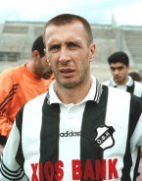
Ο μεγαλύτερος αδελφός του Ζήσης αγωνίστηκε για μια σεζόν στον ΟΦΗ (82-83) και ήταν η αιτία που ο Νίκος άφησε την Γαλατινή Κοζάνης όπου γεννήθηκε το 1965 και το 1983 βρέθηκε και αυτός στο Ηράκλειο. Ο Ζήσης δεν είχε άλλη παρουσία στον ΟΦΗ αλλά από την σεζόν 83-84 άρχισε να φαίνεται το άστρο του Νίκου. Έγινε βασικό στέλεχος του ΟΦΗ και το 1993 βρέθηκε για μια τριετία στον Παναθηναϊκό. Κατέκτησε δύο πρωταθλήματα και επέστρεψε στο Ηράκλειο. Συνέχισε στον ΟΦΗ έως το 2002, όταν έφυγε για την Χαλκηδόνα που ήταν τότε στην Β’ Εθνική. Βοήθησε στην άνοδο της και την σεζόν 2003-04 έβαλε τέλος στην καριέρα του με την Πειραιώτικη ομάδα συμπληρώνοντας 506 αγώνες στην μεγάλη κατηγορία.

ΣΑΜΠΑΝΑΖΟΒΙΤΣ ΡΕΦΙΚ
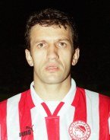
Γεννημένος το 1965 ήρθε στην Ελλάδα ως ενεργεία πρωταθλητής Ευρώπης το 1991 έχοντας κατακτήσει λίγους μήνες νωρίτερα το κύπελλο πρωταθλητριών με τον Ερυθρό Αστέρα. Στην ΑΕΚ αγωνίστηκε για πέντε χρόνια και κατέκτησε τρία πρωταθλήματα. Το 1996 ακολούθησε τον Μπάγεβιτς στον Ολυμπιακό και πρόσθεσε δύο ακόμη τίτλους πρωταθλητή στο ενεργητικό του.

ΚΩΦΙΔΗΣ ΣΑΒΒΑΣ
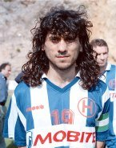
Από τους κορυφαίους αμυντικούς μέσους όλων των εποχών με αστείρευτες δυνάμεις ο Σάββας Κωφίδης. Γεννήθηκε το 1961 στην Τασκένδη και στην Α’ Εθνική εμφανίστηκε την σεζόν 1981-82 με τον Ηρακλή. Το 1988 μεταγράφηκε στον Ολυμπιακό και έμεινε στον Πειραιά έως και τον Δεκέμβριο του 1992.
Ακολούθησε ο Άρης έως και τον Δεκέμβριο του 1996 κλείνοντας το 1999 την καριέρα του στην ομάδα που τον ανέδειξε, τον Ηρακλή

ΣΑΒΕΦΣΚΙ ΤΟΝΙ
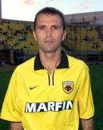
Ήρθε αθόρυβα στην Ελλάδα, τον Δεκέμβριο του 1988 από την Βαρντάρ. Σκοπιανός μέσος γεννημένος το 1963 που άφησε εποχή από το πέρασμα του από τα Ελληνικά γήπεδα για το γεμάτο ουσία παιχνίδι του και τον χαρακτήρα του. Εγκατέλειψε ξαφνικά για να γίνει προπονητής της ομάδας στις αρχές του 2001 μετά από 13 σεζόν στην Ένωση με την οποία κατέκτησε τέσσερα πρωταθλήματα.

ΤΣΑΛΟΥΧΙΔΗΣ ΓΙΩΤΗΣ
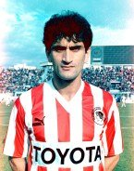
Γεννήθηκε το 1963 στην Βέροια και με την τοπική ομάδα εμφανίστηκε για πρώτη φορά στην Α’ Εθνική την περίοδο 1986-87. Τον Δεκέμβριο του 1987 βρέθηκε στον Ολυμπιακό στον οποίο έμεινε μέχρι το καλοκαίρι του 1995 (234 αγώνες). Ακολούθησε για μια σεζόν ο ΠΑΟΚ (27 αγώνες) και επιστροφή στην Βέροια μέχρι το 1999.

ΤΣΙΑΡΤΑΣ ΒΑΣΙΛΗΣ
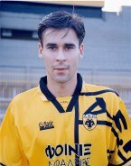
Το τελευταίο καθορόαιμο δεκάρι του Ελληνικού ποδοσφαίρου, γεννήθηκε το 1972 στο Παλαιοχώρι Ημαθίας και ξεκίνησε την καριέρα του από την Νάουσα.
Μετακινήθηκε στην ΑΕΚ τον Δεκέμβριο του 1992 και αμέσως πήρε φανέλα βασικού. Έμεινε έως το 1996 και μετά για τέσσερα χρόνια βρέθηκε στην Ισπανία και την Σεβίλια. Επέστρεψε το 2000 και το 2004 έβαλε τέλος στην καριέρα του στην εθνική κατηγορία. Κατέκτησε δύο τίτλους πρωταθλητή με την ΑΕΚ (1993,1994).

ΦΡΑΝΤΖΕΣΚΟΣ ΚΩΣΤΑΣ
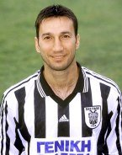
Γεννήθηκε το 1969 στην Αθήνα και ξεκίνησε την πορεία του στα γήπεδα από την Βουλιαγμένη. Ο «μίστερ-φάουλ» αποκτήθηκε το 1990 από τον Παναθηναϊκό και κατέκτησε ένα πρωτάθλημα στις 98 συμμετοχές που είχε στα τέσσερα χρόνια με τους πράσινους. Το 1994 πήγε στον ΟΦΗ και τον Δεκέμβριο του 1996 στον ΠΑΟΚ. Ακολούθησε η Καλαμάτα το 2000, ο Ιωνικός για ένα εξάμηνο, ο Άρης επίσης για ένα εξάμηνο και η Προοδευτική.
Από τα 116 γκολ που πέτυχε στην Α’ Εθνική, τα 43 ήταν φάουλ που αποτελεί ρεκόρ όλων των εποχών.

ΕΠΙΘΕΤΙΚΟΙ

ΑΛΕΚΟΣ ΑΛΕΞΑΝΔΡΗΣ
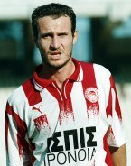
Ο παίκτης που ισοφάρισε το ρεκόρ του Δομάζου με τις δέκα κατακτήσεις πρωταθλήματος, γεννήθηκε το 1968 στο Κιάτο και τον είδαμε για πρώτη φορά στην Α’ Εθνική με την Βέροια την σεζόν 1986-87. Μετά από 43 εμφανίσεις με την ομάδα της Ημαθίας βρέθηκε το 1991 στην ΑΕΚ και άρχισε να συλλέγει τίτλους. Σε τρεις περιόδους κατέκτησε ισάριθμα πρωταθλήματα πριν φύγει το 1994 για τον Ολυμπιακό. Μέχρι το 2003 πρόσθεσε επτά ακόμη πρωταθλήματα στο ενεργητικό του. Μετά από ένα πέρασμα στην Β’ Εθνική με την φανέλα της Λάρισας, έκλεισε τον μεγάλο κύκλο του στα γήπεδα με την Καλλιθέα την σεζόν 2004-05.

ΒΑΖΕΧΑ ΚΡΙΣΤΟΦ
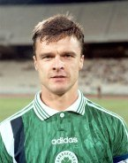
Ήρθε αθόρυβα στην Ελλάδα τον Δεκέμβριο του 1989 και έμελλε να γράψει ιστορία στο Ελληνικό πρωτάθλημα. Απόκτημα των πρασίνων από την Ρουχ Χορσόφ, γεννημένος το 1964, έπαιξε έως και το 2004, έχοντας αποκτήσει από το 1998 την ελληνική υπηκοότητα. Τα 244 γκολ του μιλάνε από μόνα τους. Πρώτος σκόρερ των πρασίνων όλων των εποχών και δεύτερος πίσω από τον Μαύρο. Στο διάστημα της παραμονής του αναδείχθηκε πέντε φορές πρωταθλητής.

ΔΗΜΗΤΡΙΑΔΗΣ ΒΑΣΙΛΗΣ
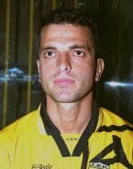
Κιτρινόμαυρη όλη η ποδοσφαιρική καριέρα του Βασίλη Δημητριάδη, μοιρασμένη σε Θεσσαλονίκη και Αθήνα. Γεννημένος το 1966 είχε ξεκίνημα με πέντε περιόδους στον Άρη από το 1986 έως το 1991 όταν μεταγράφηκε στην ΑΕΚ. Κατέκτησε τρεις τίτλους πρωταθλητή με την ΑΕΚ την οποία αποχωρίστηκε τον Δεκέμβριο του 1996. Επέστρεψε στον Άρη με στόχο να τον βοηθήσει να αποφύγει τον υποβιβασμό. Δεν τα κατάφερε και αποχώρησε από την ενεργό δράση

ΙΛΙΑ ΙΒΙΤΣ
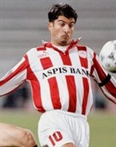
Μεγάλο αστέρι του Ερυθρού Αστέρα, ο Ίλια Ίβιτς, προκάλεσε έκπληξη όταν ανακοινώθηκε η μετακίνηση του στον Ολυμπιακό το καλοκαίρι του 1994 και ενώ ήταν μόλις 23 χρόνων (γεννήθηκε το 1971). Με τους ερυθρόλευκους αγωνίστηκε για πέντε σεζόν (τρία πρωταθλήματα). Μετά από ένα πέρασμα στην Ιταλία και στην Τορίνο, γύρισε στην Ελλάδα και στον Άρη, το 2000. Τον Δεκέμβριο του 2001 μετακόμισε στην ΑΕΚ και έκλεισε το 2004 την καριέρα του για να αναλάβει τεχνικός διευθυντής του συλλόγου.

ΝΙΚΟΣ ΜΑΧΛΑΣ
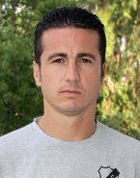
Από...μικρός φαινόταν ότι θα έχει την εξέλιξη που είχε ο Ηρακλειώτης φορ γεννημένος το 1973. Εμφανίστηκε με τον ΟΦΗ την περίοδο 1990-91 στην πρώτη κατηγορία και γρήγορα έγινε σταρ της ομάδας ανοίγοντας το 1996 τον δρόμο της Ευρώπης. Μετά από περιοδεία σε Φίτεσε, Άγιαξ και Σεβίλια, γύρισε το καλοκαίρι του 2003 για τον Ηρακλή στην Ελλάδα. Έμεινε μια χρονιά στην Ν.Ευκαρπία που είχε προσωρινά έδρα ο Γηραιός (26 αγώνες, 10 γκολ). Το 2004 έγινε η μεγάλη επιστροφή στον ΟΦΗ με στόχο να κλείσει την καριέρα του στην ομάδα που αγάπησε και αγαπήθηκε. Το 2006 αναγκάστηκε να φύγει και τρία χρόνια αργότερα να αναλάβει την προεδρία με στόχο να επαναφέρει την ομάδα στην Α’ Εθνική.

ΝΤΑΝΙΕΛ ΜΠΑΤΙΣΤΑ
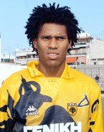
Ανηψιός του Νόνι Λίμα του Πανιωνίου, γεννημένος και αυτός στο Κάπο Βέρντε το 1984, ήρθε στην Ελλάδα και γνώρισε αρχικά την απόρριψη από δύο ομάδες, πριν βρει στέγη στον Εθνικό το 1986. Έμεινε για τρεις σεζόν στον Εθνικό (67 αγώνες). Το 1989 μετακινήθηκε στην ΑΕΚ για τρείς περιόδους και κατέκτησε το πρωτάθλημα του 1992 πριν φύγει για τον Ολυμπιακό. Επέστρεψε ξανά στην ΑΕΚ και έμεινε μέχρι το 1999. Τελευταία ομάδα ο Άρης την περίοδο 1990-2000 με πέντε μόλις αγώνες.

ΠΡΟΠΟΝΗΤΕΣ

ΕΓΚΕΝ ΓΚΕΡΑΡΝΤ
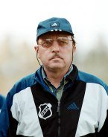
Δύο ομάδες σημάδεψαν την ζωή του γεννημένου το 1940 Ολλανδού προπονητή. Η Ρόντα και ο ΟΦΗ. Μία ζωή έμεινε στην μία, μία και στον άλλο. ΄Ήρθε στον ΟΦΗ το 1985 και έφυγε το 2000 μένοντας στον πάγκο του σε 495 αγώνες πρωταθλήματος. Το 2001 συνεργάστηκε με τον Σαβέφσκι στην ΑΕΚ και δύο φορές εργάστηκε στον Ηρακλή (02-03 και 03-04) πριν εγκατασταθεί μόνιμα στο σπίτι του στο Ηράκλειο

ΜΠΑΓΕΒΙΤΣ ΝΤΟΥΣΑΝ
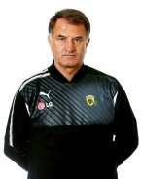
Ξεκινώντας την προπονητική του καριέρα στην Βελέζ δεν μπορούσε να φανταστεί ότι κάποτε θα ξεπερνούσε τους 600 αγώνες στο Ελληνικό πρωτάθλημα, θα γινόταν ο πολυνίκης και ο προπονητής με τους περισσότερους τίτλους. Τέσσερα πρωταθλήματα μέτρησε με την ΑΕΚ (1989, 1992, 1993, 1994) και άλλα τέσσερα με τον Ολυμπιακό έχοντας παρουσία και σε ένα πέμπτο. Πήρε ακόμη κύπελλο με τον ΠΑΟΚ και δούλεψε και στον Άρη στην Ελλάδα.

ΧΟΥΑΝ ΡΑΜΟΝ ΡΟΤΣΑ
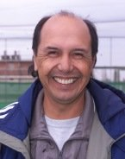
Σύντομη πλην απολύτως αποτελεσματική η προπονητική θητεία του. Ανέλαβε τον Παναθηναϊκό στο τέλος της περιόδου 1993-94 και τον οδήγησε στην κατάκτηση του νταμπλ το 1995, του πρωταθλήματος του 1996 ενώ την ίδια χρονιά τον οδήγησε στους τέσσερις του Τσάμπιονς Λιγκ. Το πέρασμα του από τον Άρη δεν είχε αργότερα την ίδια επιτυχία

